Uso de Hits de Sófbol para Math Fact Fluency:
- Propósito: Juego de estrategias más avanzadas para multiplicar y dividir.
- Se necesita una práctica frecuente y con propósitos específicos para que los estudiantes desarrollen la fluidez para progresar a la Fase 3 con todos los productos básicos.
- La clave es hacer que la práctica a través de los juegos sea lo más significativa y centrada en la estrategia como sea posible.
Acerca de los Juegos y Math Fact Fluency:
Los juegos son divertidos. Pero, lo que es más importante, es que los juegos son formas eficaces de fomentar el aprendizaje. Los juegos ofrecen oportunidades para:
- la práctica sin estrés de (1) conceptos matemáticos y (2) la aplicación de estrategias (¡ambos resultados son esenciales para las matemáticas más allá de los conceptos básicos!).
- pensar en voz alta, la cual es una estrategia de aprendizaje eficaz. Por lo tanto, los estudiantes deben desarrollar la costumbre de verbalizar su razonamiento matemático en voz alta.
- escuchar y aprender entre los estudiantes y sus compañeros de clase. Por lo tanto, hablar de estrategias antes y después de jugar, proporciona oportunidades de aprendizaje entre los estudiantes.
- que los maestros evalúen y planifiquen formativamente su instrucción. Por lo tanto, en diferentes ocasiones pueden utilizar una herramienta de observación para registrar cómo progresan los alumnos.
Los juegos de Math Fact Fluency eliminan la presión temporal y les dan a los estudiantes tiempo para pensar. Eso significa que no hay ningún componente de tiempo. Cada jugador tiene sus propias cartas o propios dados para tirar, así que no compiten entre sí. Se le quita el énfasis a la puntuación. Las estrategias de razonamiento constituyen el foco de los juegos.

Hits de Sófbol 2 o 3 jugadores
Tarjeta de Puntuación de Hits de Sófbol
Posición | Mi Ecuación
1
2
3
4
5
6
7
8
9
Materiales: tres dados, tablero de juego con un dibujo de un campo de sófbol (uno por jugador), tarjeta de puntuación (una por jugador).

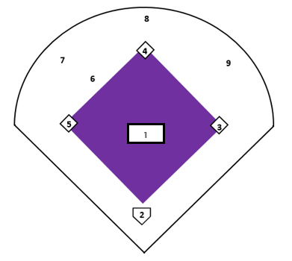

Cómo Jugar:
El objetivo del juego es “golpear” cada posición, comenzando con el lanzador (posición 1) y dando la vuelta al campo en orden.
- El Jugador 1 se turna para lanzar tres dados.
- Use dos o tres de los tres números y cualquier combinación de operaciones para crear una ecuación igual a 1.
- Si el Jugador 1 puede crear correctamente una ecuación igual a 1, puede intentar usar los mismos números para crear una ecuación igual a 2, y así sucesivamente.
- Cuando el Jugador 1 no puede crear una ecuación para el siguiente número deseado, pasa los dados al siguiente jugador.
- En el siguiente turno, el Jugador 1 retoma donde quedó.
- El primer jugador en hacer ecuaciones para 1, 2, 3, 4, 5, 6, 7, 8, y 9 en orden gana.

Hits de Sófbol 2 - 3 jugadores
El Juego en Acción: El jugador lanza los dados y saca 5, 3, y 3. Necesita crear una ecuación igual a 1. Elige 3 + 3 -5.
Saqué 3, 3, 5 en mis dados. Voy a hacer mi ecuación 3 + 3 = 6. Ahora, puedo restar 5. 6 – 5 = 1. Puedo lanzar en el campo de sófbol.
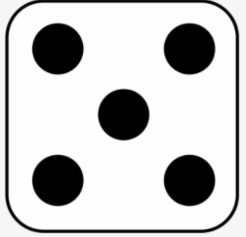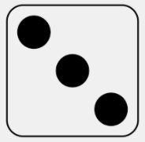
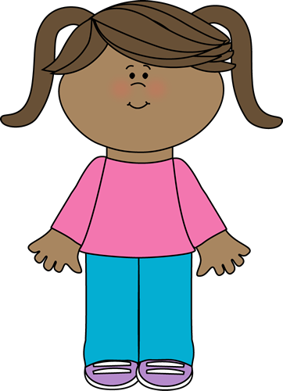

Variaciones Posibles:
- Requiera que se usen los tres dados.
- En vez de darle un tablero de juego a cada jugador, pídales que colaboren para conseguir un hit en cada posición.
- Use un dado de 10 lados.
- Permita que los estudiantes marquen posiciones en cualquier orden.

